Классов А.Б

Лабораторная работа 2 Настройка VLAN на коммутаторах

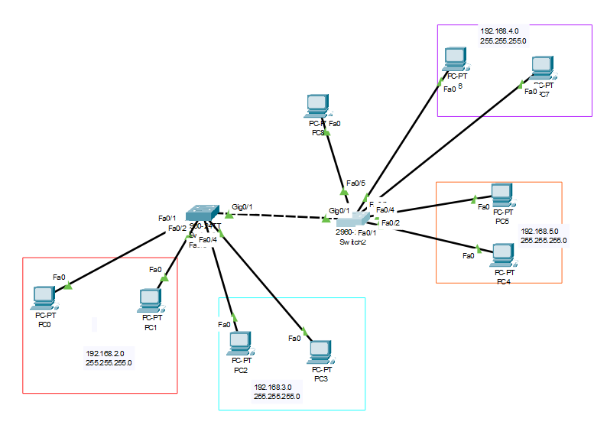

Рисунок 1. Топология сети с VLAN

1. Добавление VLAN в базу

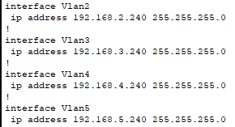

1. Настройка физических портов

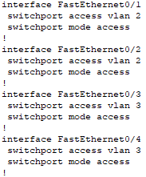

1. Настройка Trunk

